Nom : Antoine Laurent de Lavoisier

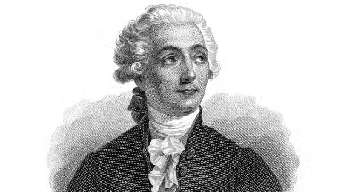

Nationalité : Français

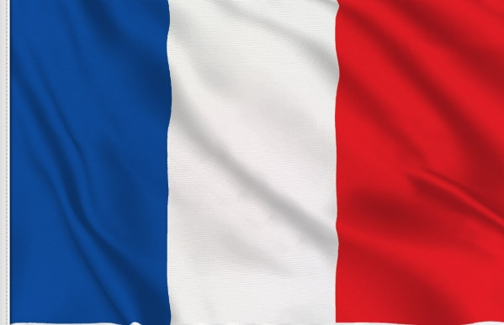Drapeau :

Carte du monde :

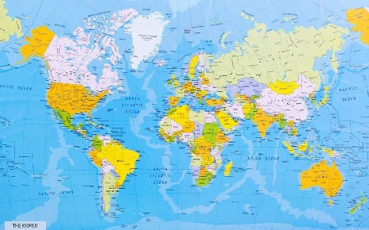Période de temps :  1785 à 1788,

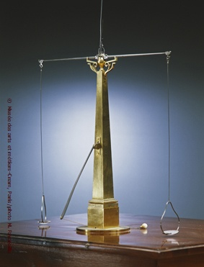Découverte, œuvre : Conservation de la masse.